|  |  |  |  |
| --- | --- | --- | --- |
| **Раздел долгосрочного планирования:**  **Динамика** | | **Школа: СОПШДО №17** | |
| **Дата: 15 декабря 2020 г.** | | **ФИО учителя: Литвиненко О.В.** | |
| **класс: 11** | | **Участвовали:** | **Не участвовали:** |
| **Тема урока** | Силы в механике. Законы Ньютона. Закон Всемирного тяготения | | |
| **Цели обучения, достигаемые на этом уроке** | 10.1.2.1-составлять возможные алгоритмы решения задач при движении тел под действием нескольких сил  10.1.2.2-объяснять физический смысл инертной и гравитационной массы;  10.1.2.3-объяснять графическую зависимость напряженности и потенциала гравитационного поля материальной точки от расстояния; | | |
| **Критерии оценивания** | - записывают формулы сил, показывает направление сил  - Объясняют природу силы тяжести, силы упругости, силы трения*;*  ü   - вычисляют и графически верно указывают направление сил, - находят равнодействующую двух или нескольких сил приложенных к телу;  ü  - составляют сравнительную таблицу сил на основании их основных характеристик. | | |
| **Языковые цели** | Учащиеся используют физические термины, которые демонстрируют понимание физических понятий и явлений.  Учащиеся представляют в письменной и устной форме пути решения, стоящей перед ними задачи.  **Лексика и терминология, относящаяся к предмету:** сила тяжести, сила упругости, сила трения, равнодействующая сила. | | |
| **Воспитание ценностей** | Ценности, основанные на национальной идее «Мәңгілік ел»: казахстанский патриотизм и гражданская ответственность; уважение; сотрудничество; труд и творчество; открытость; образование в течение всей жизни.  Осуществляется путем формирования ценностей учащихся через понимание значимости данной темы и дальнейшего изучения курса физики;  Формировать учебные навыки и способности. Развивать интерес к предмету; | | |
| **Межпредметная связь** | Связь с математикой при решении физических задач: вывод искомой физической величины из формул, понятие векторов, сложение и вычитание векторов, проекции. | | |
| **Предыдущие знания** | Понятие силы, единицы измерения силы, инерция, инертность. ускорение. | | |

|  |  |  |
| --- | --- | --- |
| **Порядок действий** | **Ресурсы** | **Выполнение**  *(заполняется учеником)* |
| **Изучи** | 1 закон <https://www.youtube.com/watch?v=IsDErYiPzlI>  2 закон <https://www.youtube.com/watch?v=ZvRjSPzFG_0>  3 закон <https://www.youtube.com/watch?v=xSLqv9lokbU>  Всемирного тяготения <https://www.youtube.com/watch?v=sxralIuqAys> | *Записать в тетрадь* |
| **Ответь** | Задание 1. Используя теорию (ниже) заполнить таблицу.   |  |  |  |  |  | | --- | --- | --- | --- | --- | | сила |  | Обозначение | формула | направление | | Тяжести |  |  |  |  | | Вес тела |  |  |  |  | | Утругости |  |  |  |  | | Трения |  |  |  |  | | Записать в тетрадь |
| **Выполни** | **1.** Выберите пример явления инерции.  А) книга лежит на столе  Б) ракета летит по прямой с постоянной скоростью  В) автобус отъезжает от остановки  1) А 3) В  2) Б 4) А и Б  2. Как называется сила, с которой действует:  а) Земля на тело - _________________________  3. Реши любые 2 задачи из упражнения 10  б) пружина на подвешенное к ней тело - ______________  в) горизонтальная поверхность стола на скользящий по ней брусок? - ____________________________________  3. На тело действуют три силы, направленные вдоль одной прямой: влево 6Н и 2Н, вправо 5Н. Найдите модуль равнодействующей этих сил и ее направление. Сделайте рисунок    4. Задача 4 из упражнения 12 |  |
| **Рефлексия** | Теперь я знаю…  1.виды сил  2.сложение сил  3.характеристики сил | *Поставь знаки «+» или «-»* |
| Теперь я умею…  1.Изображать силы графически  2.вычислять силы | *Поставь знаки «+» или «-»* |

**Теория**

Сила – это физическая величина, которая показывает как (насколько сильно) и в

каком направлении одно тело действует на другое. Сила является векторной

величиной, обозначается, как правило, буквой F . Независимо от природы силы,

все они подчиняются законам Ньютона.

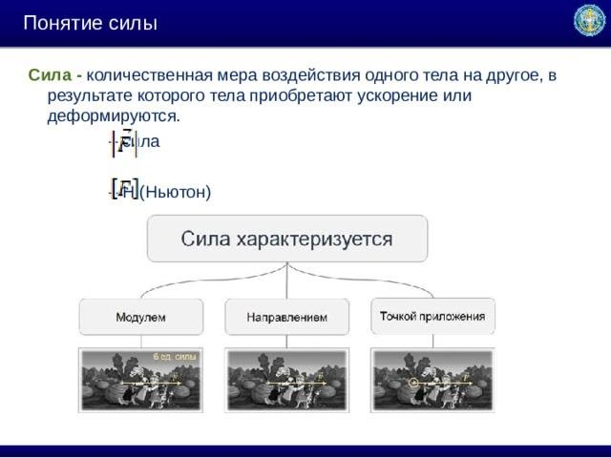

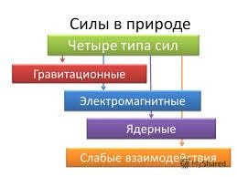

**Типы сил**

Все силы можно разделить на два основных типа: силы, действующие при непосредственном соприкосновении (например, сила трения, упругая сила деформации, сила Архимеда), и силы, которые действуют на расстоянии (сила гравитационного притяжения, сила Кулона).

**Измерение силы**

Можно, выбрав определенную пружину, отметить, при каких растяжениях она действует с силой, равной двойной, тройной и т. д. эталонной силе. Проградуированную таким образом пружину называют динамометром

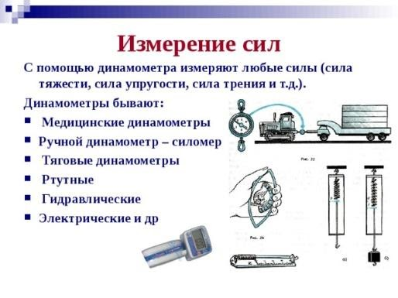

**Сложение сил**

Если на тело действует одновременно несколько сил, то их действие на тело можно заменить действием одной силы — равнодействующей. Равнодействующая сила вычисляется по правилу векторного сложения.

